**Instrucciones: Descarga el siguiente documento y realiza los ejercicios de Configuraciones Electrónicas. Al terminar, envíalo por medio de la Plataforma.**

1. Escribe la configuración electrónica de los siguientes elementos:

6C

19K

30Zn

53 I

1. Realiza la configuración electrónica y el diagrama planetario del 50Sn
2. Las configuraciones electrónicas tienen una estrecha relación con las propiedades químicas de los átomos de un elemento y su acomodo en la tabla periódica, por ejemplo, el grupo de los metales alcalinos que es el grupo 1.

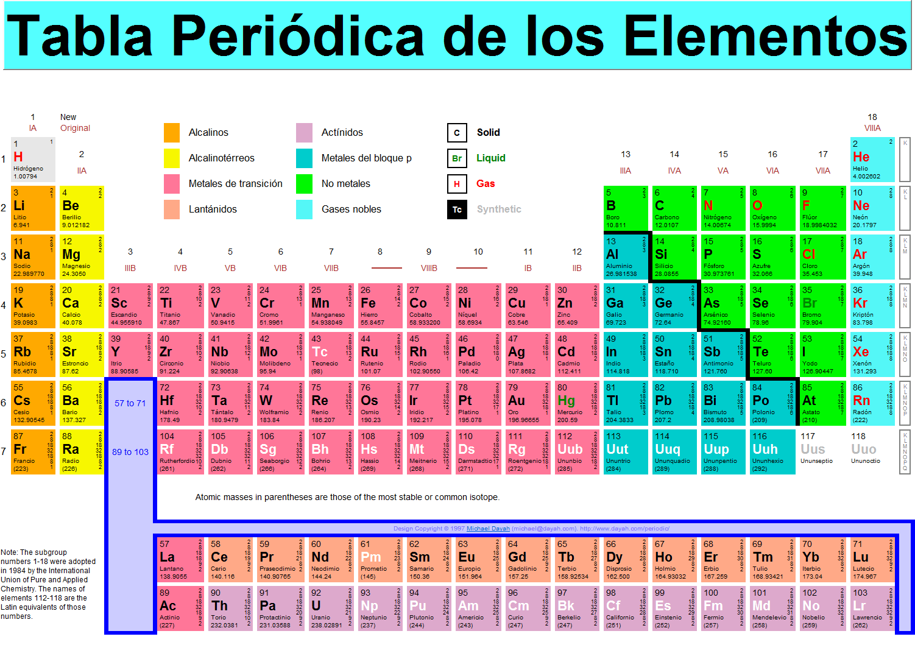

|  |  |  |
| --- | --- | --- |
| Periodo | Elemento | Configuración |
| 1 | 3Li | 1s2  2s1 |
| 2 | 11Na | 1s2  2s2 2p6 3s1 |
| 3 | 19K | 1s2  2s2 2p6 3s2 3p6 4s1 |
| 4 | 37Rb |  |
| 5 | 55Cs |  |
| 6 | 87Fr |  |

1. Termina las configuraciones de los elementos restantes, el cesio y el francio. ¿Qué observas en sus configuraciones? ¿Por qué están acomodados todos estos elementos en este grupo?

***Envíala a través de la Plataforma Virtual.***

***Recuerda que el archivo debe ser nombrado:***

***Apellido Paterno_Primer Nombre_Configuraciones_electronicas***

**RÚBRICA RESPUESTAS DE EJERCICIO**

|  |  |  |  |  |
| --- | --- | --- | --- | --- |
| CATEGORÍA | EXCELENTE | BUENO | REGULAR | LIMITADO |
| RESPUESTA | El ejercicio es correcto y completo. | Más de la mitad de las respuestas son correctas. | Menos de la mitad de las respuestas son correctas. | La mayoría de las respuestas son equivocadas. |